Задание 6. (66) Установите соответствие между графиками функций и формулами, которые их задают.
Графики:
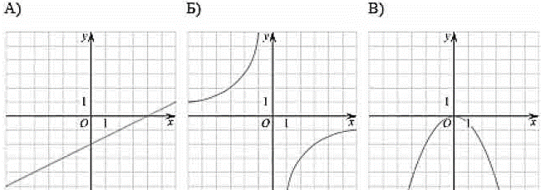
Формулы:
- $y = –\frac{6}{x}$
- $y = –\frac{1}{2}x^{2}$
- $y =\frac{1}{2}x – 2$
- $y = 2x – 2$
Ответ укажите в виде последовательности цифр без пробелов и запятых в указанном порядке. | А | Б | В

